**21.02.2024**

**7 клас**

**Українська мова**

**Стрембицька Л.А.**

**Тема: И та і в кінці прислівників.**

**Мета:** пояснити правила написання *и* та *і* в кінці прислівників; формувати вміння визначати в словах орфограму «Букви *и* та *і* в кінці прислівників» та обґрунтовувати вибір написання відповідним правилом; удосконалювати навички правильного й доречного використання прислівників в усному мовлені; розвивати вміння робити спостереження над мовним матеріалом; виховувати повагу до образного поетичного слова та його творців-письменників;

* **Творче спостереження з елементами аналізу**

Прочитати текст.Визначити стиль тексту, тему і основну думку.

Марія навпочіпки присідає біля рогу оселі, руками обережно розгрібає сніг і не скоро добирається до бляклого, примороженого куща жита. Восени вона посіяла житечко в усіх кутках хати, вчасно зійшло воно, закущувалось, радуючи жінку всім: темною зеленню і світлою росою. Хай її оселя завжди пахне житом, хай ці дрібні зернята приносять щастя їй і її дітям.

Її не спустошена роками уява швидко знаходить тонкі барви, світанкову щедрість на розлогих нивах, де поруч спочивають перепілка і сонце. Саме таким змалку уявляє вона собі рай. Не стільки у ньому садів, як доброго шумування жита. (За М.Стельмахом).

Виписати прислівники, у кінці яких уживається буква и. Звернутися до підручника і з'ясувати, а ще яка літера може вживатися в кінці прислівників.

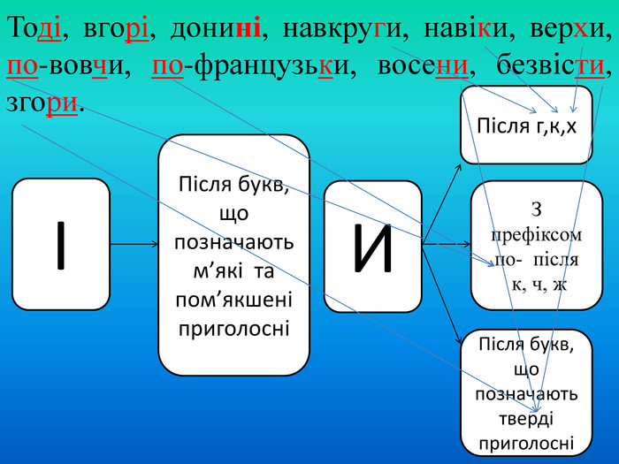

* **Робота з підручником*.***

Опрацювання теоретичного матеріалу .

* **Дослідження-характеристика**

(по-вовчи, по-французьки)

Прочитати речення. Пояснити написання и та і в кінці виділених прислівників.

Пішов кобзар по вулиці, з журби як заграє! Кругом хлопці *навприсядки...* (Т.Шевченко.) Вишиває нам бабуся рушники. Я й собі отак навчуся *залюбки.* (Л.Лежанська.) Місяць *уповні* сів на підвіконні. (М.Литвин.) *Опівночі* курча просилось прогуляться, бо, каже, нічого шулік і сов бояться. (Л.Боровиковський.) Усе *навкруги* бовваніло й біліло і раптом розсипалось, затуманіло. (Л.Первомайський.)

* **Пояснювальний диктант**.

Знов завмирає, звівшись навшпиньки, біла, кудлата постать (В.Шевчук). Була тільки п´ята година, а навкруги вже зовсім сутеніло (О.Гончар). Лист був писаний по-російськи (І.Франко). Дніпро розкішно ллється більше верстви завширшки..попід самими горами (І.Нечуй-Левицький). Було ще не пізно – тільки починало смеркати (Панас Мирний).

* **Культура мовлення. Гра «Коректор».**

Відредагуйте словосполучення, введіть їх у речення.

-село розташоване – село лежить;

- розпечатувати конверт – розкривати конверт;

- розмовляти на українській мові- розмовляти українською

-тиск упав – тиск зменшився.

* **Дослідження-зіставлення.**

За допомогою вказаних префіксів утворити прислівники. Порівняти правопис слів правої й лівої колонок. Зробити висновок.Указати спосіб творення.

Сила п´ятниця

**Що {**доба **Що {** мить

Днина хвиля

* **Метод «Вірю – не вірю».**

1. У прислівниках пишеться стільки н, скільки їх було у прикметниках та дієприкметниках, від яких вони утворені (Так).
2. Буква и пишеться в кінці прислівників після букв, що позначають тверді приголосні, а буква і-після букв, що позначають м´які або пом´якшені приголосні (Так).
3. У кінці прислівників після г, к, х завжди пишемо букву і, наприклад: верхі, навкругі, навтіки (Ні).
4. Після букв, що позначають м´які приголосні пишемо и (Ні).

**Домашнє завдання.**

1. Стор.171 підручника опрацювати.Впр.383